ESTADO de Santa Catarina
MUNICÍPIO DE Ibiam

AUDIÊNCIA PÚBLICA
DE AVALIAÇÃO DO CUMPRIMENTO
DAS METAS FISCAIS

2º Quadrimestre/2018

exigência legal
Lei Complementar n°101, de 04 de Maio de 2000, Art. 9°, § 4°
Art. 9º - Se verificado, ao final de um bimestre, que a realização da receita poderá não comportar o cumprimento das metas de resultado primário ou nominal estabelecidas no Anexo de Metas Fiscais, os Poderes e o Ministério Público promoverão, por ato próprio e nos montantes necessários, nos trinta dias subsequentes, limitação de empenho e movimentação financeira, segundo os critérios fixados pela Lei de Diretrizes Orçamentárias.
§ 4º - Até o final dos meses de Maio, Setembro e Fevereiro, o Poder Executivo demonstrará e avaliará o cumprimento das metas fiscais de cada quadrimestre, em Audiência Pública na comissão referida no § 1º do Art. 166 da Constituição ou equivalente nas Casas Legislativas estaduais e municipais.

temas a serem apresentados
- Execução Orçamentaria
- Metas Arrecadação
- Cronograma de Desembolso
- Aplicação de Recursos em Saúde (15%)
- Aplicação de Recursos em Educação (25%)
- Aplicação dos Recursos Recebidos do FUNDEB (60%)
- Despesas com Pessoal
- Restos à Pagar
- Alienação de Ativos
receita orçamentária
Lei 4.320/64, Art. 2°, § 1° e 2°
Lei 4.320/64, Art. 2° - A Lei do Orçamento conterá a discriminação da receita e despesa de forma a evidenciar a política econômica financeira e o programa de trabalho do Governo, obedecidos os princípios de unidade universalidade e anualidade.
§ 1° Integrarão a Lei de Orçamento:
I - Sumário geral da receita por fontes e da despesa por funções do Governo;
II - Quadro demonstrativo da Receita e Despesa segundo as Categorias Econômicas, na forma do Anexo nº1;
III - Quadro discriminativo da receita por fontes e respectiva legislação;
IV - Quadro das dotações por órgãos do Governo e da Administração.
§ 2º Acompanharão a Lei de Orçamento:
I - Quadros demonstrativos da receita e planos de aplicação dos fundos especiais;
II - Quadros demonstrativos da despesa, na forma dos Anexos n°6 a 9;
III - Quadro demonstrativo do programa anual de trabalho do Governo, em termos de realização de obras e de prestação de serviços.
receita orçamentária
Lei 4.320/64, Art. 2°, § 1° e 2°

Receita Arrecada em Exercícios Anteriores
Exercício | Valores
2014 | 11.285.364,12
2015 | 11.332.339,79
2016 | 12.394.816,80
2017 | 12.563.119,62

Receita Arrecadada até 2º Quadrimestre/2018
Receita Orçamentária | 8.930.451,06
Média Mensal | 1.116.306,38

receita orçamentária
Lei 4.320/64, Art. 2°, § 1° e 2°

Evolução da Receita Orçamentaria

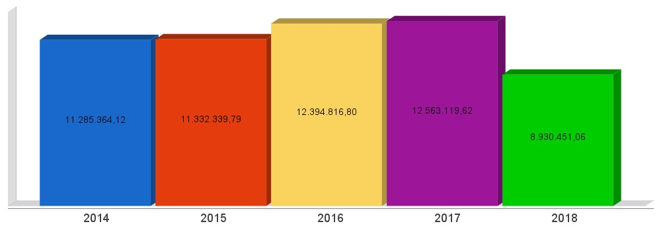
despesa orçamentária
Lei 4.320/64, Art. 2°, § 1° e 2°

Despesa Realizada em Exercícios Anteriores
Exercício | Empenhado | Liquidado
2014 | 10.888.326,69 | 10.802.995,33
2015 | 12.140.505,53 | 11.284.681,60
2016 | 11.643.625,76 | 11.449.849,62
2017 | 10.784.399,27 | 10.629.908,43

Despesa até 2º Quadrimestre/2018
Despesa Orçamentária | 9.988.590,90 | 8.045.290,30
Média Mensal | 1.248.573,86 | 921.681,95

despesa orçamentária
Lei 4.320/64, Art. 2°, § 1° e 2°

Evolução da Despesa Orçamentaria Realizada

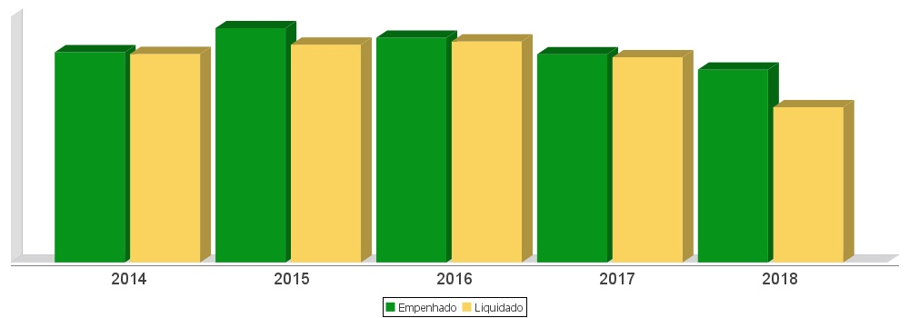
receita corrente líquida
Lei Complementar n°101/2000, Art. 2°, IV, ‘c’, § 1° e 3°
LRF, Art. 2° - Para os efeitos desta Lei Complementar, entende-se como:
IV - Receita Corrente Líquida: somatório das receitas tributárias, de contribuições, patrimoniais, industriais, agropecuárias, de serviços, transferências correntes e outras receitas também correntes, deduzidos:
c) na União, nos Estados e nos Municípios, a contribuição dos servidores para o custeio do seu sistema de previdência e assistência social e as receitas provenientes da compensação financeira citada no § 9º do Art. 201 da Constituição.
§ 1º Serão computados no cálculo da receita corrente líquida os valores pagos e recebidos em decorrência da Lei Complementar nº 87, de 13 de setembro de 1996, e do fundo previsto pelo art. 60 do Ato das Disposições Constitucionais Transitórias.
§ 3º A receita corrente líquida será apurada somando-se as receitas arrecadadas no mês em referência e nos onze anteriores, excluídas as duplicidades.
receita corrente líquida
Lei Complementar n°101/2000, Art. 2°, IV, ‘c’, § 1° e 3°

Receita Corrente Líquida (RCL) Arrecadada em Exercícios Anteriores
Exercício | Valores
2014 | 10.157.023,01
2015 | 10.570.637,95
2016 | 11.997.638,34
2017 | 12.196.837,34

Receita Corrente Líquida Arrecadada até 2º Quadrimestre/2018
Receita Corrente Líquida | 8.594.999,06
Média Mensal | 1.074.374,88

receita corrente líquida
Lei Complementar n°101/2000, Art. 2°, IV, ‘c’, § 1° e 3°

Evolução da Receita Corrente Líquida (RCL)

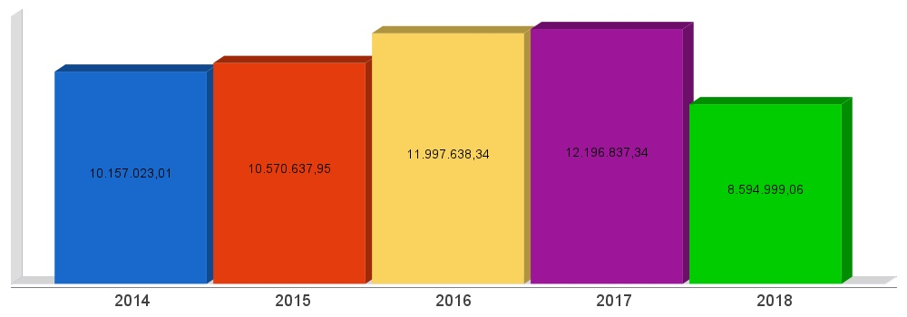
execução orçamentária
Lei Complementar nº 101/2000, Art. 52
LRF, Art. 52 - O relatório a que se refere o § 3º do Art. 165 da Constituição abrangerá todos os Poderes e o Ministério Público, será publicado até trinta dias após o encerramento de cada bimestre e composto de:
I - balanço orçamentário, que especificará, por categoria econômica, as:
a) receitas por fonte, informando as realizadas e a realizar, bem como a previsão atualizada;
b) despesas por grupo de natureza, discriminando a dotação para o exercício, a despesa liquidada e o saldo;
II - demonstrativos da execução das:
a) receitas, por categoria econômica e fonte, especificando a previsão inicial, a previsão atualizada para o exercício, a receita realizada no bimestre, a realizada no exercício e a previsão a realizar;
b) despesas, por categoria econômica e grupo de natureza da despesa, discriminando dotação inicial, dotação para o exercício, despesas empenhada e liquidada, no bimestre e no exercício;
c) despesas, por função e subfunção.
§ 1º Os valores referentes ao refinanciamento da dívida mobiliária constarão destacadamente nas receitas de operações de crédito e nas despesas com amortização da dívida.
§ 2º O descumprimento do prazo previsto neste artigo sujeita o ente às sanções previstas no § 2º do Art. 51.
execução orçamentária
Lei Complementar nº 101/2000, Art. 52
Receitas Arrecadadas
Receitas Correntes (I) | 8.594.999,06
Receita Tributária | 466.963,40
Receita de Contribuições | 0,00
Receita Patrimonial | 80.164,96
Receita Agropecuária | 0,00
Receita Industrial | 0,00
Receita de Serviços | 58.813,15
Transferências Correntes | 9.599.375,15
(-) Deduções das Transferências Correntes | -1.618.271,71
Outras Receitas Correntes | 7.954,11
Receitas de Capital (II) | 335.452,00
Operações de Crédito | 0,00
Alienação de Bens | 0,00
Amortização de Empréstimos | 0,00
Transferências de Capital | 335.452,00
Outras Receitas de Capital | 0,00
Total (III) = (I+II) | 8.930.451,06

execução orçamentária
Lei Complementar nº 101/2000, Art. 52
Despesas Liquidadas Por Função de Governo
01 - Legislativa | 459.461,06
04 - Administração | 1.360.155,30
06 - Segurança Pública | 19.465,83
08 - Assistência Social | 388.768,03
09 - Previdência Social | 326.180,85
10 - Saúde | 1.822.971,73
12 - Educação | 1.783.000,01
13 - Cultura | 115.904,57
15 - Urbanismo | 198.298,12
16 - Habitação | 0,00
17 - Saneamento | 52.866,00
18 - Gestão Ambiental | 0,00
20 - Agricultura | 575.774,54
22 - Indústria | 0,00
26 - Transporte | 805.021,93
27 - Desporto e Lazer | 37.601,03
28 - Encargos Especiais | 99.821,30
99 - Reserva de Contingência | 0,00
Total (IV) | 8.045.290,30

execução orçamentária
Lei Complementar nº 101/2000, Art. 52
Execução Orçamentária e Financeira
Superávit Financeiro do Exercício Anterior (V) | 1.778.320,35
Superávit Financeiro Apurado Até o Quadrimestre (VI) = (III-IV) | 885.160,76
Superávit (VII) = (V + VI) | 2.663.481,11

execução orçamentária
Lei Complementar nº 101/2000, Art. 52

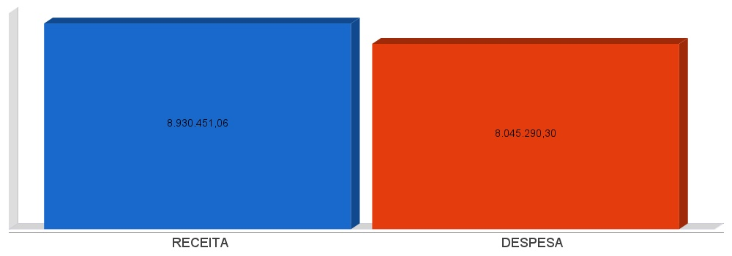
metas de arrecadação
Lei Complementar nº 101/2000, Art. 8º e Art. 13
LRF, Art. 8° - Até trinta dias após a publicação dos orçamentos, nos termos em que dispuser a lei de diretrizes orçamentárias e observado o disposto na alínea "c" do inciso I do Art. 4°, o Poder Executivo estabelecerá a programação financeira e o cronograma de execução mensal de desembolso.
Parágrafo único. Os recursos legalmente vinculados a finalidade específica serão utilizados exclusivamente para atender ao objeto de sua vinculação, ainda que em exercício diverso daquele em que ocorrer o ingresso.
LRF, Art. 13 - No prazo previsto no Art. 8°, as receitas previstas serão desdobradas, pelo Poder Executivo, em metas bimestrais de arrecadação, com a especificação, em separado, quando cabível, das medidas de combate à evasão e à sonegação, da quantidade e valores de ações ajuizadas para cobrança da dívida ativa, bem como da evolução do montante dos créditos tributários passíveis de cobrança administrativa.
metas de arrecadação
Lei Complementar nº 101/2000, Art. 8º e Art. 13

Receitas Orçamentárias | Previsão | Arrecadação | Diferença
Receitas Correntes (I) | 8.947.200,00 | 8.594.999,06 | -352.200,94
Receita Tributária | 605.100,00 | 466.963,40 | -138.136,60
Receita de Contribuições | 6.600,00 | 0,00 | -6.600,00
Receita Patrimonial | 136.000,00 | 80.164,96 | -55.835,04
Receita Agropecuária | 4.000,00 | 0,00 | -4.000,00
Receita Industrial | 0,00 | 0,00 | 0,00
Receita de Serviços | 57.500,00 | 58.813,15 | 1.313,15
Transferências Correntes | 8.100.000,00 | 9.599.375,15 | 1.499.375,15
(-) Deduções da Receita p/ FUNDEB | 0,00 | -1.618.271,71 | -1.618.271,71
Outras Receitas Correntes | 38.000,00 | 7.954,11 | -30.045,89
Receitas de Capital (II) | 20.000,00 | 335.452,00 | 315.452,00
Operações de Crédito | 0,00 | 0,00 | 0,00
Alienação de Bens | 0,00 | 0,00 | 0,00
Amortização de Empréstimos | 0,00 | 0,00 | 0,00
Transferências de Capital | 20.000,00 | 335.452,00 | 315.452,00
Outras Receitas de Capital | 0,00 | 0,00 | 0,00
Total (III) = (I+II) | 8.967.200,00 | 8.930.451,06 | -36.748,94

metas de arrecadação
Lei Complementar nº 101/2000, Art. 8º e Art. 13

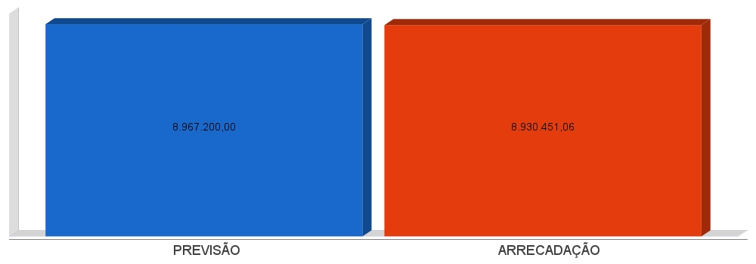
cronograma de desembolso
Lei Complementar nº 101/2000, Art. 8º e Art. 13
LRF, Art. 8° - Até trinta dias após a publicação dos orçamentos, nos termos em que dispuser a lei de diretrizes orçamentárias e observado o disposto na alínea c do inciso I do Art. 4°, o Poder Executivo estabelecerá a programação financeira e o cronograma de execução mensal de desembolso.
Parágrafo único. Os recursos legalmente vinculados a finalidade específica serão utilizados exclusivamente para atender ao objeto de sua vinculação, ainda que em exercício diverso daquele em que ocorrer o ingresso.
LRF, Art. 13 - No prazo previsto no Art. 8°, as receitas previstas serão desdobradas, pelo Poder Executivo, em metas bimestrais de arrecadação, com a especificação, em separado, quando cabível, das medidas de combate à evasão e à sonegação, da quantidade e valores de ações ajuizadas para cobrança da dívida ativa, bem como da evolução do montante dos créditos tributários passíveis de cobrança administrativa.
cronograma de desembolso
Lei Complementar nº 101/2000, Art. 8º e Art. 13

Despesas Orçamentárias | Fixadas | Realizadas | Diferença
Despesas Correntes (I) | 8.539.400,00 | 7.427.197,20 | 1.112.202,80
Pessoal e Encargos Sociais | 4.530.000,00 | 4.436.572,44 | 93.427,56
Juros e Amortização da Dívida | 5.000,00 | 0,00 | 5.000,00
Outras Despesas Correntes | 4.004.400,00 | 2.990.624,76 | 1.013.775,24
Despesas de Capital (II) | 399.000,00 | 618.093,10 | -219.093,10
Investimentos | 391.500,00 | 618.093,10 | -226.593,10
Inversões Financeiras | 2.500,00 | 0,00 | 2.500,00
Amortização da Dívida Fundada Interna | 5.000,00 | 0,00 | 5.000,00
Reserva de contingência (III) | 0,00 | 0,00 | 0,00
Reserva de contingência | 0,00 | 0,00 | 0,00
Total (IV) = (I+II+III) | 8.938.400,00 | 8.045.290,30 | 893.109,70

cronograma de desembolso
Lei Complementar nº 101/2000, Art. 8º e Art. 13

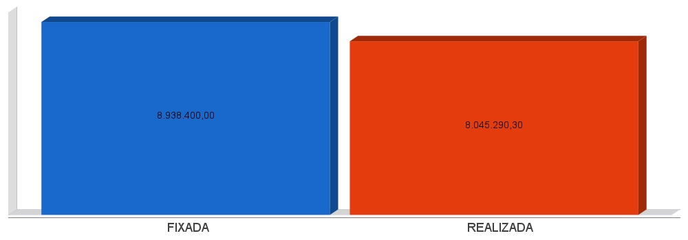
APLICAÇÃO DE RECURSOS EM AÇÕES E SERVIÇOS PÚBLICOS DE SAÚDE
ADCT, Art. 77, III e Emenda Constitucional n°29 de 13/09/2000
EC 29/2000, Art. 7º - O Ato das Disposições Constitucionais Transitórias passa a vigorar acrescido do seguinte Art. 77:
"III - no caso dos Municípios e do Distrito Federal, quinze por cento do produto da arrecadação dos impostos a que se refere o Art. 156 e dos recursos de que tratam os Art´s. 158 e 159, inciso I, alínea b e § 3º."

Receita bruta de Impostos e Transferências (I) | 8.506.680,16
Despesas por função/subfunção (II) | 1.783.496,31
Deduções (III) | 503.232,72
Despesas para efeito de cálculo (IV) = (II-III) | 1.280.263,59
Mínimo a ser aplicado | 1.276.002,00
Aplicado à maior | 4.261,59
Percentual aplicado = (IV) / (I) x 100 | 15,05

APLICAÇÃO DE RECURSOS EM AÇÕES E SERVIÇOS PÚBLICOS DE SAÚDE
ADCT, Art. 77, III e Emenda Constitucional n°29 de 13/09/2000

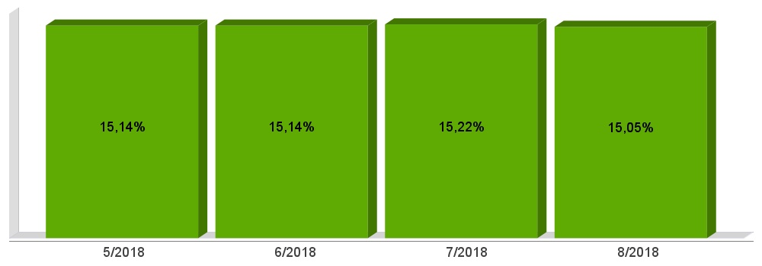
APLICAÇÃO DE RECURSOS NA
MANUTENÇÃO E DESENVOLVIMENTO DO ENSINO
Constituição Federal, Art. 212 e LDB, Art. 72
CF, Art. 212 - A União aplicará, anualmente, nunca menos de dezoito, e os Estados, o Distrito Federal e os Municípios vinte e cinco por cento, no mínimo, da receita resultante de impostos, compreendida a proveniente de transferências, na manutenção e desenvolvimento do ensino.
LDB, Art. 72 - As receitas e despesas com manutenção e desenvolvimento do ensino serão apuradas e publicadas nos balanços do Poder Público, assim como nos relatórios a que se refere o § 3º do Art. 165 da Constituição Federal.

Receita bruta de Impostos e Transferências (I) | 8.802.504,40
Despesas por função/subfunção (II) | 1.721.527,42
Deduções (III) | 305.740,82
Resultado líquido da transf. do FUNDEB (IV) | -996.099,73
Despesas para efeito de cálculo (V) = (II-III-IV) | 2.470.533,31
Mínimo a ser aplicado | 2.200.626,00
Aplicado à Maior | 211.260,33
Percentual aplicado = (V) / (I) x 100 | 27,40

APLICAÇÃO DE RECURSOS NA
MANUTENÇÃO E DESENVOLVIMENTO DO ENSINO
Constituição Federal, Art. 212 e LDB, Art. 72

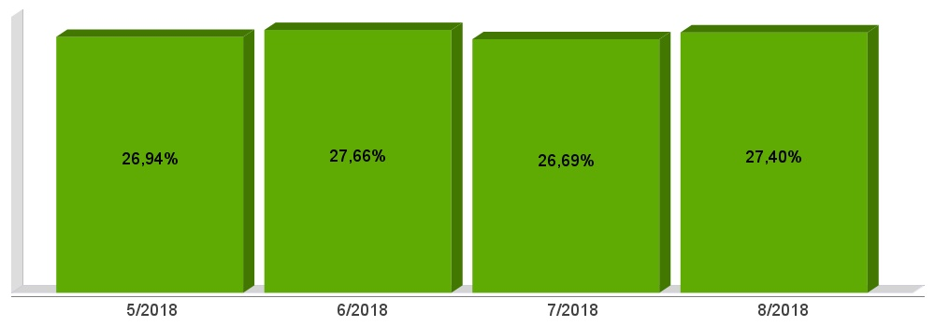
APLICAÇÃO DE 60% DOS RECURSOS DO FUNDEB NA REMUNERAÇÃO DOS PROFISSIONAIS DO MAGISTÉRIO DA EDUCAÇÃO BÁSICA
ADCT, Art. 60, XII, MP 339/2006, EC 53/2006 e Lei Federal n°9.424/96

Receita do FUNDEB (I) | 624.488,37
Despesas (II) | 626.604,85
Mínimo a ser Aplicado | 374.693,03
Aplicado à Maior | 251.911,82
Percentual Aplicado = (II) / (I) x 100 | 100,34

APLICAÇÃO DE 60% DOS RECURSOS DO FUNDEB NA REMUNERAÇÃO DOS PROFISSIONAIS DO MAGISTÉRIO DA EDUCAÇÃO BÁSICA
ADCT, Art. 60, XII, MP 339/2006, EC 53/2006 e Lei Federal n°9.424/96

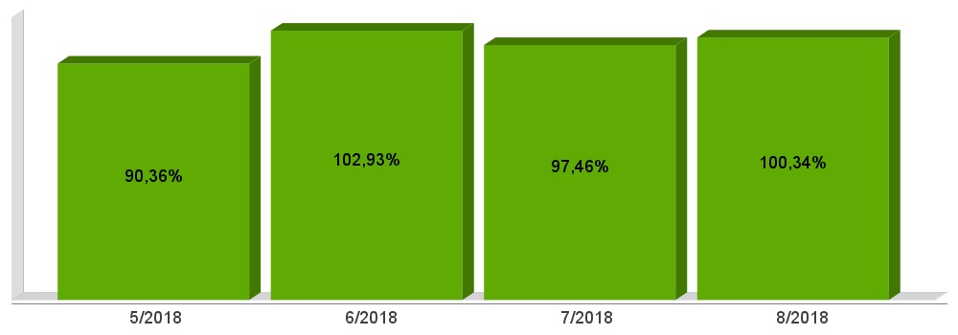
DESPESAS COM PESSOAL DO PODER EXECUTIVO
Constituição Federal, Art. 169, caput
Lei Complementar n°101/2000, Art. 19, III e Art. 20, III
CF, Art. 169 - A despesa com pessoal ativo e inativo da União, dos Estados, do Distrito Federal e dos Municípios não poderá exceder os limites estabelecidos em lei complementar.
LRF, Art. 19 - Para os fins do disposto no caput do Art. 169 da Constituição, a despesa total com pessoal, em cada período de apuração e em cada ente da Federação, não poderá exceder os percentuais da receita corrente líquida, a seguir discriminados:
III - Municípios: 60% (sessenta por cento)
LRF, Art. 20 - A repartição dos limites globais do Art. 19 não poderá exceder os seguintes percentuais:
III - na esfera municipal:
a) 6% (seis por cento) para o Legislativo, incluído o Tribunal de Contas do Município, quando houver;
b) 54% (cinquenta e quatro por cento) para o Executivo.
DESPESAS COM PESSOAL DO PODER EXECUTIVO
Constituição Federal, Art. 169, caput
Lei Complementar n°101/2000, Art. 19, III e Art. 20, III

Receita Corrente Líquida Arrecadada nos Últimos 12 (doze) Meses (I) | 12.899.818,59
Despesa Líquida com Pessoal Realizada nos Últimos 12 (doze) Meses (II) | 6.146.677,61
Limite Prudencial - 51,30% | 6.617.606,94
Limite Máximo - 54,00% | 6.965.902,04
Percentual aplicado = (II) / (I) x 100 | 47,65

DESPESAS COM PESSOAL DO PODER EXECUTIVO
Constituição Federal, Art. 169, caput
Lei Complementar n°101/2000, Art. 19, III e Art. 20, III

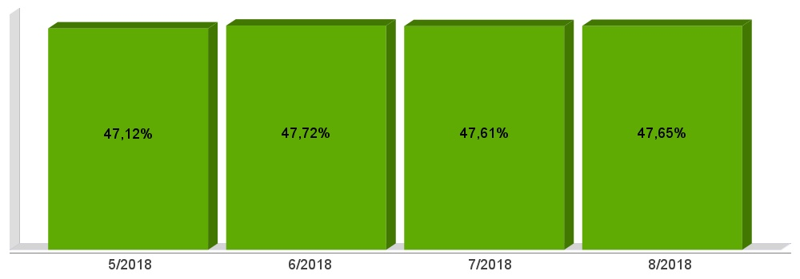
DESPESAS COM PESSOAL DO PODER LEGISLATIVO
Constituição Federal, Art. 169, caput
Lei Complementar n°101/2000, Art. 19, III e Art. 20, III

Receita Corrente Líquida Arrecadada nos Últimos 12 (doze) Meses (I) | 12.899.818,59
Despesa Líquida com Pessoal Realizada nos Últimos 12 (doze) Meses (II) | 541.079,56
Limite Prudencial - 5,70% | 735.289,66
Limite Máximo - 6,00% | 773.989,12
Percentual aplicado = (II) / (I) x 100 | 4,19

DESPESAS COM PESSOAL DO PODER LEGISLATIVO
Constituição Federal, Art. 169, caput
Lei Complementar n°101/2000, Art. 19, III e Art. 20, III

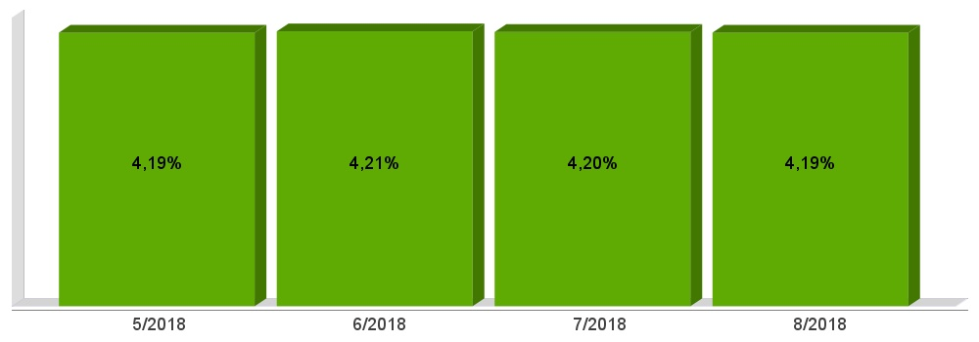
DESPESAS COM PESSOAL CONSOLIDADO
Constituição Federal, Art. 169, caput
Lei Complementar n°101/2000, Art. 19, III e Art. 20, III

Receita Corrente Líquida Arrecadada nos Últimos 12 (doze) Meses (I) | 12.899.818,59
Despesa Líquida com Pessoal Realizada nos Últimos 12 (doze) Meses (II) | 6.687.757,17
Limite Prudencial - 57,00% | 7.352.896,60
Limite Máximo - 60,00% | 7.739.891,15
Percentual aplicado = (II) / (I) x 100 | 51,84

DESPESAS COM PESSOAL CONSOLIDADO
Constituição Federal, Art. 169, caput
Lei Complementar n°101/2000, Art. 19, III e Art. 20, III

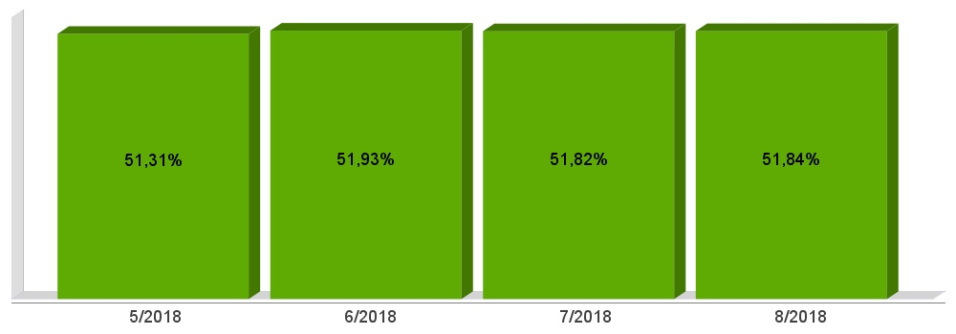
RESTOS A PAGAR
Lei Complementar n°101/2000, Art. 55, III, alínea “b”
LRF, Art. 55. O relatório conterá:
III - demonstrativos, no último quadrimestre:
b) da inscrição em Restos a Pagar, das despesas:
1) liquidadas;
2) empenhadas e não liquidadas, inscritas por atenderem a uma das condições do inciso II do art. 41;
3) empenhadas e não liquidadas, inscritas até o limite do saldo da disponibilidade de caixa;
4) não inscritas por falta de disponibilidade de caixa e cujos empenhos foram cancelados;
RESTOS A PAGAR
Lei Complementar n°101/2000, Art. 55, III, alínea “b”
Unidade Gestora: PREFEITURA MUNICIPAL DE IBIAM | Valores
Restos A Pagar Não Processados (I) | 33.250,30
(+) Inscrições do Exercício Anterior | 77.798,14
(+) Inscritos em Exercícios Anteriores | 75.433,63
(-) Cancelamentos | 40.621,36
Restos a Pagar a Liquidar | 33.250,30
Restos a Pagar em Liquidação | 0,00
Restos a Pagar Liquidado a Pagar | 0,00
(-) Restos a Pagar Pagos | 79.360,11
Restos Processados (II) | 0,00
(+) Inscrições do Exercício Anterior | 1.179,72
(+) Inscritos em Exercícios Anteriores | 0,00
(-) Cancelamentos | 0,00
Restos a Pagar | 0,00
(-) Restos Pagos | 1.179,72
Saldo a Pagar (I+II) | 33.250,30

RESTOS A PAGAR
Lei Complementar n°101/2000, Art. 55, III, alínea “b”
Unidade Gestora: FUNDO MUNICIPAL DE SAUDE DE IBIAM | Valores
Restos A Pagar Não Processados (I) | 2.546,73
(+) Inscrições do Exercício Anterior | 57.671,00
(+) Inscritos em Exercícios Anteriores | 0,00
(-) Cancelamentos | 4.637,58
Restos a Pagar a Liquidar | 2.546,73
Restos a Pagar em Liquidação | 0,00
Restos a Pagar Liquidado a Pagar | 0,00
(-) Restos a Pagar Pagos | 50.486,69
Restos Processados (II) | 0,00
(+) Inscrições do Exercício Anterior | 2.329,00
(+) Inscritos em Exercícios Anteriores | 0,00
(-) Cancelamentos | 349,00
Restos a Pagar | 0,00
(-) Restos Pagos | 1.980,00
Saldo a Pagar (I+II) | 2.546,73

RESTOS A PAGAR
Lei Complementar n°101/2000, Art. 55, III, alínea “b”
Unidade Gestora: FUNDO MUNICIPAL DE ASSISTENCIA SOCIAL DE IBIAM | Valores
Restos A Pagar Não Processados (I) | 0,00
(+) Inscrições do Exercício Anterior | 19.021,70
(+) Inscritos em Exercícios Anteriores | 0,00
(-) Cancelamentos | 9.302,50
Restos a Pagar a Liquidar | 0,00
Restos a Pagar em Liquidação | 0,00
Restos a Pagar Liquidado a Pagar | 0,00
(-) Restos a Pagar Pagos | 9.719,20
Restos Processados (II) | 0,00
(+) Inscrições do Exercício Anterior | 593,00
(+) Inscritos em Exercícios Anteriores | 0,00
(-) Cancelamentos | 0,00
Restos a Pagar | 0,00
(-) Restos Pagos | 593,00
Saldo a Pagar (I+II) | 0,00

